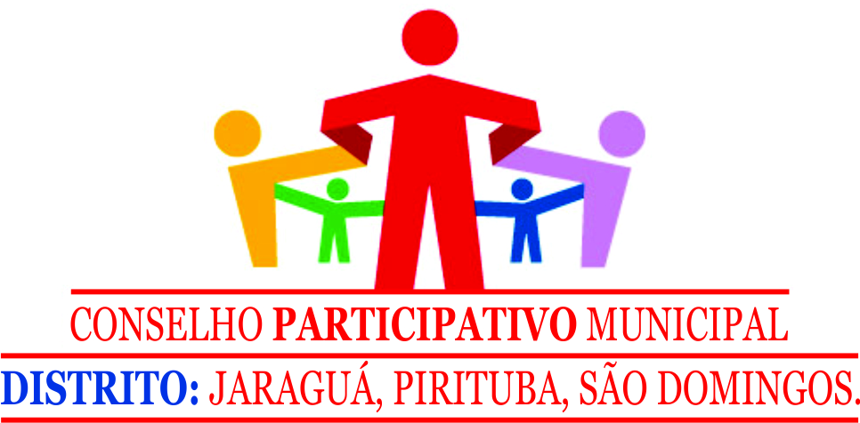

**ATA DA ASSEMBLEIA GERAL ORDINÁRIA DO CONSELHO PARTICIPATIVO MUNICIPAL DA SUBPREFEITURA DE PIRITUBA/JARAGUÁ, REALIZADA EM 07/03/2016.**

Aos 07 sete dias do mês de Março do ano de 2016 dois mil e dezesseis, as 19h00min horas obedecendo ao Edital de Convocação publicado no Diário Oficial da Cidade de São Paulo em 04 de Março de 2016 Pag. 38 com os seguintes teores: 1º Aprovação do Regimento Interno, 2º Formação dos Grupos Temáticos, 3º Discussão sobre o Plano Regional e 4º Eleição dos Representantes do CPOP, á Rua Dr. Carlos da Cunha Matos Nº 67 CEP 05140-040 Chácara Inglesa Distrito e Bairro de Pirituba Município e Estado de São Paulo, em primeira convocação e às 19h30min horas em segunda convocação reuniram-se 33 Trinta e três Conselheiros Participativos Municipais da Subprefeitura Pirituba/Jaraguá como segue: Adriana da Cruz Santos, Angélica Roque da Silva, Antonio Carlos Pereira da Silva, Cacilene da Silva Napoleão, Enízio Antonio Tomás, Elzo Gama da Silva, Erica Alice Ribeiro de Faria Antonio, Erika da Silva Souza, Eunice Rodrigues Barbosa, Francisco Pereira da Silva, Geraldo Soares Ramos, Helena Cardoso de Matos dos Santos, João Fernandes de Oliveira, João Neto do Bonfim, José Cícero de Oliveira Freitas, José Garcia de Sousa, José Osvaldo de Paula, Kátia Cilene Alves Ferreira, Luisa Maria de Jesus, Luiz Alves Filho, Luiz José de Souza, Márcia Maria Neregato Cóz, Maria Aparecida de Sousa, Maria Bethania Rosa de Souza Silva, Maria Conceição de Jesus

Moreira, Maria Elizabeth Brunetto, Maria Evangelista Pereira, Nelson dos Santos, Osvaldo Sirelli, Otacílio José da Silva, Roberto Henrique do Nascimento, Severina da Silva Souza, Tânia Emidio dos Santos Ramires, com a presença do Senhor Subprefeito de Pirituba/Jaraguá Carlos Eduardo Diethelm, Justificou a ausência a Conselheira Cecília Domingos de Souza Rodrigues por motivos particulares, ausentes (11) nove Conselheiros Participativos como segue: Ademir Alves de Novaes, Andrea Modesto dos Santos, Elenice Aparecida Alves Galvão, Eliza de Souza, Guiomar Neves de Melo, Irenisia Felix Pimentel, Jaqueline Taís Palmieri Genésio, José Umberto da Silva, Nathália de Oliveira Galvão, presente na Assembleia o Interlocutor da Subprefeitura Pirituba/Jaraguá Miguel Gomes Lima, estiveram presentes também na Assembleia os Visitantes: Andressa Paes da Silva, Evan de Matos Cerqueira, Fábio Adonis Pereira, Maria dos Santos Amaral e Tiago Moreira Aves, ao início desta Assembleia Ordinária o Senhor Coordenador Antonio Carlos Pereira da Silva fazendo uso da palavra cumprimentou e agradeceu a presença de todos e deu início aos trabalhos passando informes sobre o bilhete único de transporte para os conselheiros participativos em seguida foi passada a palavra para o Interlocutor Miguel Gomes Lima para apresentar o que foi decidido na secretaria de governo e fazendo uso da palavra mencionou sobre os cursos de capacitação que a secretaria de governo ira fazer no âmbito das Subprefeituras informando que na nossa subprefeitura acontecerá dia 02 de Abril as 09:30 no auditório da Subprefeitura Rua Luiz Carneiro Nº 193 Vila Barreto Distrito de Pirituba informando também que nos livros que foram entregues para todos os conselheiro contem inúmeros cursos gratuitos a disposição para os conselheiros acompanhar onde achar mais interessante, informando também sobre as conferências regionais e que a conferência marcada no âmbito da Subprefeitura Pirituba/Jaraguá que seria realizada dia 12 de Março foi adiada para o dia 30 de Abril de 2016 no CEU Pêra Marmelo no horário das 09:00 as 15:00 hs, informando também que haverá a terceira seção da Prefeitura no seu Bairro desta vez atendendo as reivindicações dos munícipes do Distrito de Pirituba com instalação á Rua Miguel de Castro concha acústica do dia 14 a 19 de Março das 09:00 as 17:00 horas a semana inteira apresentando o convite a todos os Conselheiros e Munícipes, e informa também que as reuniões do CPOP acontecem uma vez por mês no prédio sede da Prefeitura de São Paulo Viaduto do Chá Nº 15 Centro, e é aberta para todos os conselheiros, sobre o bilhete único foi informado que será fornecido mensalmente uma certa quantidade de créditos para os conselheiros se locomoverem para as assembleias e eventos de importância do conselho, em seguida fazendo o uso da palavra o senhor coordenador informou a todos que ao ouvir indagações e solicitações dos conselheiros Presente foi resolvido por concordância de todos que a eleição dos representantes do CPOP estaria transferida para a Assembleia Extraordinária do dia 21 de Março de 2016 motivos este a ausência do conselheiro Ademir Alves de Novaes que há bastante interesse em prosseguir os acompanhamentos do CPOP por entender que na gestão passada ficaram pendências nas escolhas de projetos do nosso conselho e neste sentido é interessante que um representante que já vinha acompanhando as assembleias do CPOP conhecedor do processo é sem dúvida de interesse deste conselho, em seguida o senhor Coordenador passou a leitura da Ata do dia 15 de Fevereiro de 2016 que após alguns momentos de discussões foi aprovada por todos os conselheiros a sua redação e enviada para publicação no Diário Oficial da Cidade de São Paulo, em seguida o senhor Coordenador solicitou a todos que em poder do regimento interno os conselheiros estudassem possíveis mudanças na sua redação e na assembleia do dia 21 de Março possamos aprovar para surtir efeitos perante a Lei, em seguida o senhor Coordenador passou a palavra ao Senhor Carlos Eduardo Diethelm Subprefeito de Pirituba/Jaraguá que fazendo uso da palavra agradeceu a presença de todos e salientou que a Cidade de São Paulo esta passando por momentos de atenção quanto a aprovação do plano regional e pede a todos para se empenhar neste sentido para que possamos fazer um grande plano regional na nossa região pois só as lideranças como os Conselheiros Participativos são os verdadeiros conhecedores das necessidades locais onde vivem e que a Subprefeitura esta de portas abertas para qualquer esclarecimentos neste sentido, em seguida o Senhor Coordenador passou a discutir a Pauta da Assembleia do dia 21 de Março como segue: 1º Discussões sobre o Plano Regional; 2º Formação dos Grupos Temáticos e 3º Eleição dos representantes do CPOP, e como nada mais havia a ser tratado as 21:30 hs o senhor Coordenador encerrou esta Assembleia Geral Ordinária que segue para a publicação no Diário Oficial da Cidade de São Paulo para surtir efeitos perante a Lei. São Paulo 07 de Março de 2016, Coordenador: Antônio Carlos Pereira da Silva, Secretário Geral: Geraldo Soares Ramos.